ВПТШ Ужице
ОБРАДА РЕЗАЊЕМ
Септембар 2015

Резултати испита

На усмени део испита у Септембарском испитном року позива се :

1. 19/12 Миливојевић Петар
2. 23/12 Веселиновић Душко

Усмени део испита ће се одржати дана 25. 9. 2015 године са почетком у 9 часова у сали 205.

Обавештавају се студенти који нису завршили семинарски рад, исти могу донети на преглед у 9 часова.

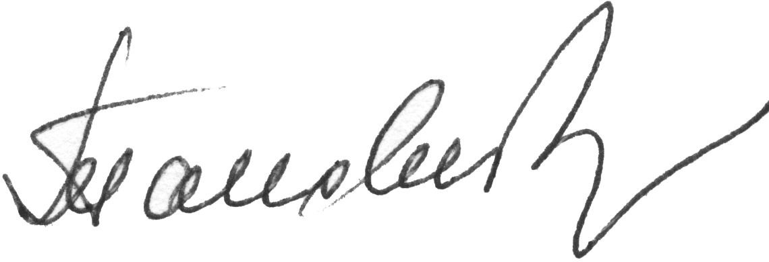

Ужице, 15.09.2015.г.
Предметни наставник
Проф.др Љубодраг Тановић

